编程题训练题四
- 打印魔方阵：所谓魔方阵就是指这样的一个方阵：它的每一行、每一列和对角线元素的和均相等。
输入n（n为奇数），要求打印出由自然数1-n²的自然数构成的魔方阵。
例如当n=3时，魔方阵为：
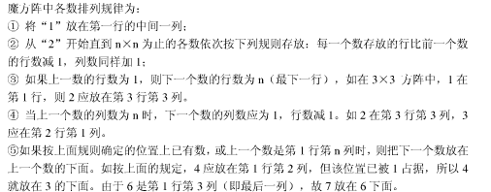
8 1 6
3 5 7
4 9 2

- 找出一个二维数组中的“鞍点”，即该位置上的元素在该行中最大，在该列中最小（也可能没有鞍点），打印出有关信息。
设二维数组为5*6，其元素值为随机产生的两位数。

- 马克思在《数学手稿》中提出如下问题：有30个人（包括男人、女人和小孩）在一家饭店吃饭共花50先令，其中每个男人花3先令，每个女人花2先令，每个小孩花1先令，问男人、女人和小孩各有多少人？

- 编写一个函数void convert(int n),用递归法将一个整数n转换成字符串(例如输入：4679，应输出字符串“4679”)，n为不确定的数，可以是位数不超过5位的数值在-32768~32767之间的任意整数。

5、有一个字符串，包括n个字符。请编写一个函数void copystr(char p1[n]，int m,char p2[])，将此字符串从第m个字符开始的全部字符复制成另一个字符串。要求在主函数中输入字符串及m值并输出复制后的结果。

6、编写一个函数void strpx(char s[][20],int n)用来实现对n个字符串从小到大进行排序，在主函数中输入6个字符串，然后在主函数中输出这6个已经排序好的字符串。

7、编写一个函数int strcmp(char p1[],char p2[])实现对两个字符串进行比较。不准使用C语言提供的标准函数strcmp。要求在主函数中输入两个字符串，并输出比较后的结果（相等时结果为0，不相等时结果为两串中第一个字符的ASCII码差值。）

8、编写一个程序，能把从终端读入的一个字符串中的小写字母全部转换成大写字母，然后输出到一个磁盘文件“test.txt”中进行保存（用字符！表示字符串的结束）

